# 实验四　Linux下文件程序设计

## 基本信息

**实验课程：**Linux程序设计 **设课形式：**非独立

**课程学分：**2 **实验项目：**Linux下文件程序设计

**项目类型：**验证 **项目学时：**2

## 实验预习

**实验目的和要求：**

1. Linux系统的文件属性
2. 不带缓存的文件I/O操作
3. 基于流的文件I/O操作
4. 特殊文件的操作

**实验条件：**

1、装有Linux操作系统的微型计算机；

## 实验过程

* 1. Linux系统文件的属性
* Linux系统中，文件的准确定义是不包含有任何其他结构的字符流。
* Linux系统提供的文件系统，是树形层次结构系统。
* Linux支持多种文件系统，最常用的文件系统是ext2系统。
* Linux系统的文件属性主要包括文件类型和文件权限两个方面。

4.1.1Linux文件类型

* Linux下最常见的文件类型有5种：普通文件、目录文件、链接文件、管道文件和设备文件。
* Linux系统的主要文件类型：

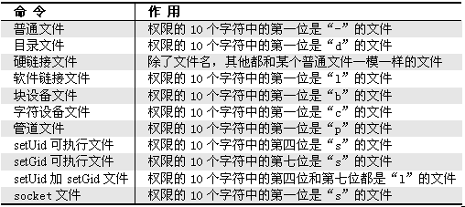

**例4.1：**设计一个程序，要求列出当前目录下的文件信息，以及系统“/dev/sda1”和“/dev/lp0”的文件信息。

编辑源程序代码 ：



**4.1.2** Linux文件权限

* 对于Linux系统中的文件来说，它的权限可以分为4种：可读取（Readable）、可写入（Writable）、可执行（eXecute）和无权限，分别用r、w、x和-表示。
* Linux系统按文件所有者、文件所有者同组用户和其它用户三类规定不同的文件访问权限。
* 显示的作为权限的10个字符，可分为四部分：
  1. 第一位：一般表示文件类型。
  2. 第二位到第四位(第一组rwx)：表示文件所有者的访问权限。
  3. 第五位到第七位(第二组rwx)：表示文件所有者同组用户的访问权限。
  4. 第八位到第十位(第三组rwx)：表示其他用户的访问权限。
* **chmod函数说明**

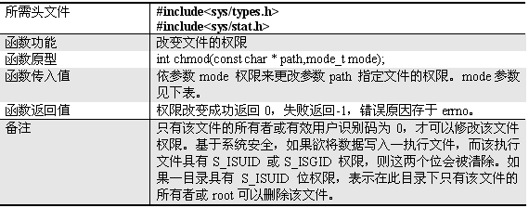

* **mode参数说明**

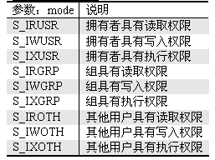

**例4.2：**设计一个程序，要求把系统中“/etc”目录下的passwd文件权限，设置成文件所有者可读可写，所有其他用户为只读权限。

源程序代码：



* **umask函数说明**

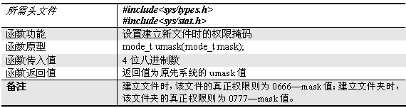

**例4.3：设计一个程序，要求设置系统文件与目录的权限掩码。**

**源程序代码 ：**



**注意：运行一次此例的程序后，修改源程序中的掩码后，再次编译运行，文件“liu1”和“liu2”的权限并不改变。因为如果文件已经存在，touch只修改时间标记。如果要再次验证新的掩码，需要再次运行程序前删除原来的文件。**

**思考题：设计一个程序，要求Linux系统新建的文件权限  
 是0400。**

**4.1.3 Linux文件的其他属性**

* **文件还有创建时间，大小等其他的属性。**
* **在Linux系统中，定义了stat结构体来存放这些信息。**
* **如果要获得文件的其他属性，可以使用stat函数或者fstat函数。**
* **stat函数用来判断没有打开的文件，而fstat函数用来判断打开的文件。使用较多的属性是st_mode，通过此属性可以判断给定的文件是一个普通文件还是其他文件类型。**

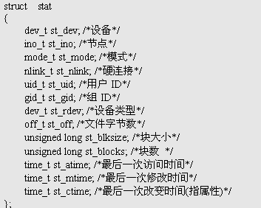

* **stat函数说明**

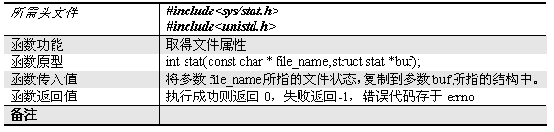

**例4.4：设计一个程序，应用系统函数stat获取系统中“/etc”目录下的passwd文件的大小。**

**源程序代码：**



**思考题：**

1. **设计一个程序，要求判断“/etc/passwd”的文件类型。**

**使用st_mode属性，可以使用几个宏来判断：S_ISLNK(st_mode) 是否是一个连接，S_ISREG是否是一个常规文件S_ISDIR是否是一个目录，S_ISCHR是否是一个字符设备，S_ISBLK是否是一个块设备，S_ISFIFO是否 是一个FIFO文件，S_ISSOCK是否是一个SOCKET文件。**

1. **设计一个程序，要求打开文件“/etc/passwd”， 判断它的最后一次访问时间。**
   1. 不带缓存的文件I/O操作

* **Linux系统中，基于文件描述符的文件操作主要有：不带缓存的文件I/O操作和带缓存的文件流I/O操作。**
* **不带缓存的文件I/O操作，又称系统调用I/O操作，符合POSIX标准，设计的程序能在兼容POSIX标准的系统间方便地移植。**
* **不带缓存的文件I/O操作用到的主要函数：**

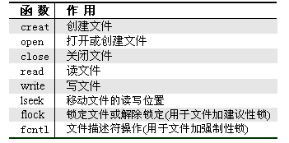

**4.2.1 文件的创建**

* **creat函数说明**

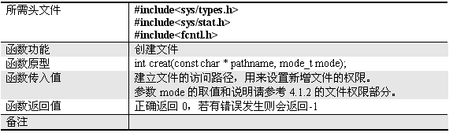

**例4.5：**设计一个程序，要求在“/home”目录下创建一个名称为“4-5file”的文件，并且把此文件的权限设置为所有者具有只读权限，最后显示此文件的信息。

源程序代码 ：



**思考题：设计一个程序，要求在“/mnt”目录下创建一个名称为“usb”的文件，编辑、调试成功后，运行两次是否有问题？为什么？**

**4.2.2 文件的打开和关闭**

* **open函数说明**

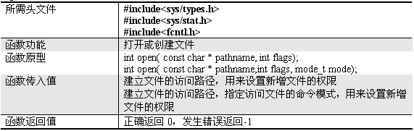

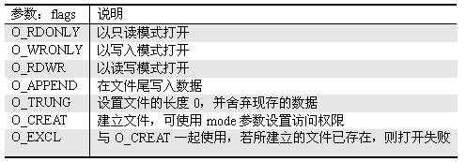

* **close函数说明**

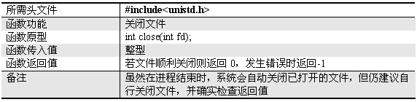

**例4.6：设计一个程序，要求在“/home”下以可读写方式打开一个名为“4-6file”的文件，如果该文件不存在，则创建此文件，如果存在，将文件清空后关闭。**

**源程序代码：**



**思考题：设计一个程序，要求在“/mnt”目录下，打开名称为“usb”的文件，如果该文件不存在，则创建此文件，如果存在，将文件清空后关闭。**

**4.2.3**文件的读写操作

* 文件读写操作中，经常用到的函数是read、write和lseek。
* **Read、write函数说明**

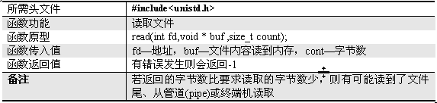

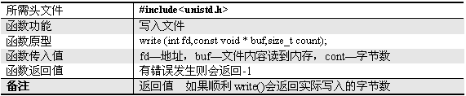

**例4.7：**设计一个C程序，完成文件的复制工作。要求通过使用read函数和write函数复制“/etc/passwd”文件到“4-7test”文件中，文件名当程序运行时从键盘键入。

源程序代码 ：

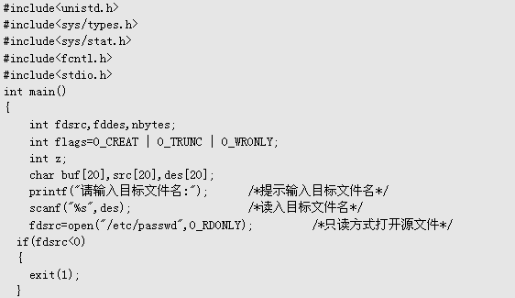



**思考题：**

1. **设计一个程序，使用read函数从源文件读取数据，再用write函数写入到目标文件，源文件名和目标文件名都由键盘输入。**
2. **设计一个程序，要求在“/mnt”目录下，打开名称为“usb”的文件，如果该文件不存在，则创建此文件，如果已存在，把字符串“usb作为优盘设备文件”写入此文件后关闭。**

**4.2.4**文件上锁

* Linux系统中，给文件上锁主要有建议性锁和强制性锁。给文件加建议性锁的是flock函数，给文件加强制性锁的是fcntl函数。
* 一般情况下，系统使用强制性锁，而很少使用建议性锁。当一个文件被上锁后，内核将阻止其他任何文件对其进行读写操作。
* **flock、fcntl函数说明**

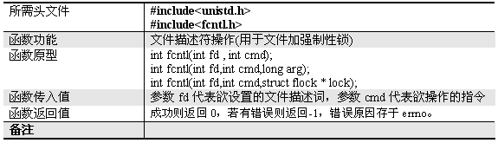

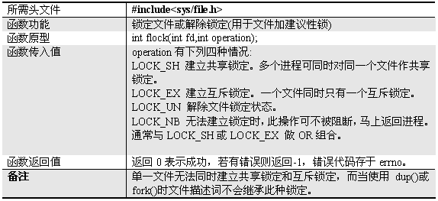

**例4.8：**设计一个程序，要求在“/home”下打开一个名为“4-8file”的文件，如果该文件不存在，则创建此文件。打开后对其加上强制性的写入锁，然后释放写入锁。

源程序代码 ：

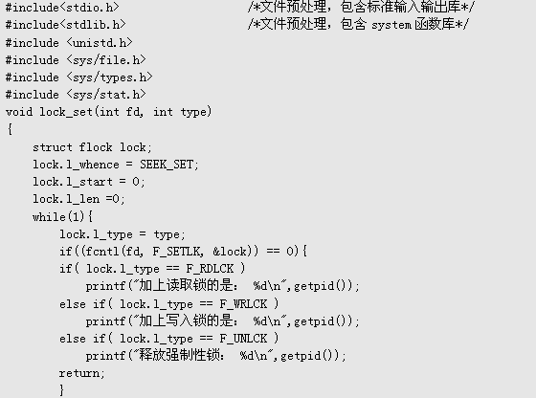



**注意：程序在终端中运行后会暂停，需要按任意健后程序才会继续运行。**

**思考题：设计一个程序，要求在“/mnt”目录下，打开名称为“usb”的文件，如果该文件不存在，则创建此文件。打开后对其加上强制性的写入锁，然后释放写入锁。**

* 1. 带缓存的流文件I/O操作
* **带缓存的流文件I/O操作，是在内存开辟一个“缓存区”，为程序中的每一个文件使用。**
* **内存“缓存区”的大小，影响着实际操作外存的次数，内存“缓存区”越大，则操作外存的次数就少，执行速度就快、效率高。**
* **带缓存的文件I/O操作用到的主要函数**

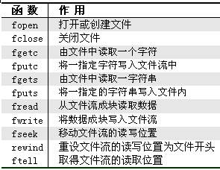

**4.3.1流文件的打开和关闭**

**例4.9：**设计一个程序，要求用流文件I/O操作打开文件“4-9file”， 如果该文件不存在，则创建此文件。

源程序代码：



**思考题：设计一个程序，要求用带缓存的流文件I/O操作，在“/tmp”目录下，打开名称为“tmpfile”的文件，如果该文件不存在，则创建此文件，如果存在，将文件清空后关闭。**

**4.3.2 流文件的读写操作**

**例4.10：设计一个程序，要求把键盘上输入的字符写入文件“4-10file”， 如果该文件不存在，则创建此文件。**

**源程序代码：**



**思考题：**

1. **程序运行后，输入的字符如果是半角的中文，文件中能否写入？为什么？**
2. **设计一个程序，要求用带缓存的流文件I/O操作，利用fputc函数把键盘上输入的字符串写入文件“/tmp/4-10tmp”， 如果该文件不存在，则创建此文件。**

**例4.11：设计一个程序，要求把键盘上输入的字符写入文件“4-11file”， 如果该文件不存在，则创建此文件。**

**源程序代码：**

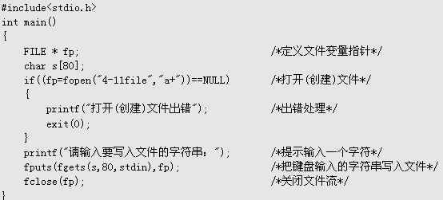

**思考题：**

1. **设计一个程序，要求用带缓存的流文件I/O操作，把键盘上输入的字符串写入文件“/tmp/4-11tmp”， 如果该文件不存在，则创建此文件，多次运行程序多次输入字符串后，文件“/tmp/4-11tmp”中只保存最后一次输入的字符串。**
2. **设计一个程序，要求用带缓存的流文件I/O操作，把文件“/tmp/4-11tmp”中的内容读取出来，在终端中打印输出。**

**例4.12：设计两个程序，要求一个程序把三个人的姓名和帐号余额信息，通过一次流文件I/O操作写入文件“4-12file”，另一个格式输出帐号信息，把每个人的帐号和余额一一对应显示输出。**

**4-12fwrite.c，4-12fread.c程序代码 ：**

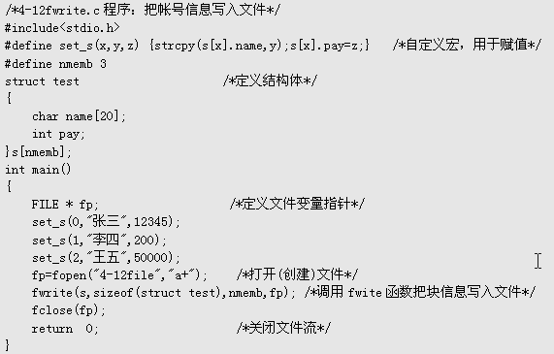



**思考题：**

1. **完善例4.12的程序，使得帐号和余额都可以从键盘输入，余额可以输入小数。**
2. **设计一个程序，要求把一个文本文件“4-12test”中的数据读出，文本文件“4-12test”有两列数据，第一列是帐号(11位整数表示)，第二列是帐号余额(double数据类型)，两列数据间用逗号隔开，按帐号余额从小到大排序后，把排序后的数据写入文本文件“4-12sort”，帐号要和余额一一对应。**

**4.3.3**文件的定位

* 实现随机读写的关键是要按要求移动位置指针，这称为文件的定位。文件定位移动文件内部位置指针的函数主要有三个， 即 rewind 函数、fseek函数和ftell函数。

**例4.13：**设计一个程序，要求用fopen函数打开系统文件“/etc/passwd”，先把位置指针移动到第10个字符前，再把位置指针移动到文件尾，最后把位置指针移动到文件头，输出三次定位的文件偏移量的值。

源程序代码：



**思考题：设计一个程序，要求从系统文件“/etc/passwd”读取偏移量从100至200之间的字符，写入“/tmp/pass”文件。**

* 1. 目录与链接文件

**4.4.1** 目录文件的操作

* 目录文件是Linux中一种比较特殊的文件，它是Linux文件系统结构中骨架，对构成整个树型层次结构的Linux文件系统非常重要。
* 对目录文件的操作可以使用mkdir函数、opendir函数、closedir函数、readdir函数和scandir函数等。

**例4.14：**设计一个程序，要求读取系统目录文件“/etc/rc.d”中所有的目录结构。

**源程序代码：**



**思考题：设计一个程序，要求读取“/etc” 目录下所有的目录结构，并依字母顺序排列。**

**4.4.2**链接文件的操作

* Linux系统中的链接文件，有点类似于Windows系统中的“快捷方式”，但并不完全一样。

**1.软链接文件**

* 软链接又叫符号链接，这个文件包含了另一个文件的路径名。可以是任意文件或目录，可以链接不同文件系统的文件。链接文件甚至可以链接不存在的文件，这就产生一般称之为“断链”的问题，链接文件甚至可以循环链接自己。类似于编程语言中的递归。

**2.硬链接文件**

* 对硬链接文件进行读写和删除操作时候，结果和软链接相同。但如果删除硬链接文件的源文件，硬链接文件仍然存在，而且保留了愿有的内容，这时，系统就“忘记”了它曾经是硬链接文件，而把它当成一个普通文件。
* 硬链接文件有两个限制：
  1. 不允许给目录创建硬链接；
  2. 只有在同一文件系统中的文件之间才能创建链接。

**例4.15：**设计一个程序，要求为“/etc/passwd”文件建立软链接“4-15link”，并查看此链接文件和“/etc/passwd”文件。

源程序代码 ：



**思考题：设计一个程序，要求为“/bin”目录文件建立软链接为“bin”，并查看此链接文件和“/bin”目录文件。**

**例4.16：设计一个程序，要求为“/etc/passwd”文件建立软链接“4-16link”，并查看此链接文件和“/etc/passwd”文件。**

**源程序代码：**



**思考题：设计一个程序，要求为“/bin/ls”文件建立硬链接为“ls”，并查看此链接文件和“/bin/ls”文件。**

**思考与实验**

1. **设计一个程序，要求打开文件“pass”，如果没有这个文件，新建此文件，权限设置为只有所有者有只读权限。**
2. **设计一个程序，要求新建一个文件“hello”，利用write函数将“Linux下c软件设计”字符串写入该文件。**
3. **设计一个程序，要求利用read函数读取系统文件“/etc/passwd”，并在终端中显示输出。**
4. **设计一个程序，要求打开文件“pass”，如果没有这个文件，新建此文件；读取系统文件“/etc/passwd”，把文件中的内容都写入“pass”文件。**
5. **设计一个程序，要求将10分别以十进制、八进制和十六进制输出。**
6. **设计一个程序，要求新建一个目录，预设权限为 -x--x--x--。**
7. **设计一个程序，要求为“/bin/ls”文件建立一个软链接“ls1”和一个硬链接为“ls2”，并查看两个链接文件和“/bin/ls”文件。**

## 实验结果分析

1、熟悉并记录命令执行结果。

2、写出自己的心得体会。